СОВЕТ ДЕПУТАТОВ
МУНИЦИПАЛЬНОГО ОБРАЗОВАНИЯ
НИКУЛИНСКОЕ СЕЛЬСКОЕ ПОСЕЛЕНИЕ
НИКОЛАЕВСКОГО РАЙОНА УЛЬЯНОВСКОЙ ОБЛАСТИ
РЕШЕНИЕ
от 18 июля 2014 года № 47
с. Никулино
О внесении изменений в решение
Совета депутатов муниципального образования
Никулинское сельское поселение
Николаевского района Ульяновской области
от 14 марта 2014 года № 34
В целях приведения графического изображения вольной части герба муниципального образования Никулинское сельское поселение Николаевского района Ульяновской области в соответствие с требованиями, предъявляемыми Законом Ульяновской области от 26.12.2013 № 247-ЗО «О гербе Ульяновской области», Совет депутатов поселения решил:
1.Внести в решение Совета депутатов муниципального образования Никулинское сельское поселение Николаевского района Ульяновской области от 14 марта 2014 года № 34 «О гербе и флаге муниципального образования Никулинское сельское поселение Николаевского района Ульяновской области» изменения, изложив Приложения № 1, № 2 к Положению в новой редакции:
«Приложение № 1
к Положению «О гербе и флаге
муниципального образования
Никулинское сельское поселение
Николаевского района
Ульяновской области
от 18 июля 2014 года № 47
МНОГОЦВЕТНЫЙ РИСУНОК ГЕРБА
НИКУЛИНСКОГО СЕЛЬСКОГО ПОСЕЛЕНИЯ
НИКОЛАЕВСКОГО РАЙОНА
УЛЬЯНОВСКОЙ ОБЛАСТИ
(гербовый щит с вольной частью)
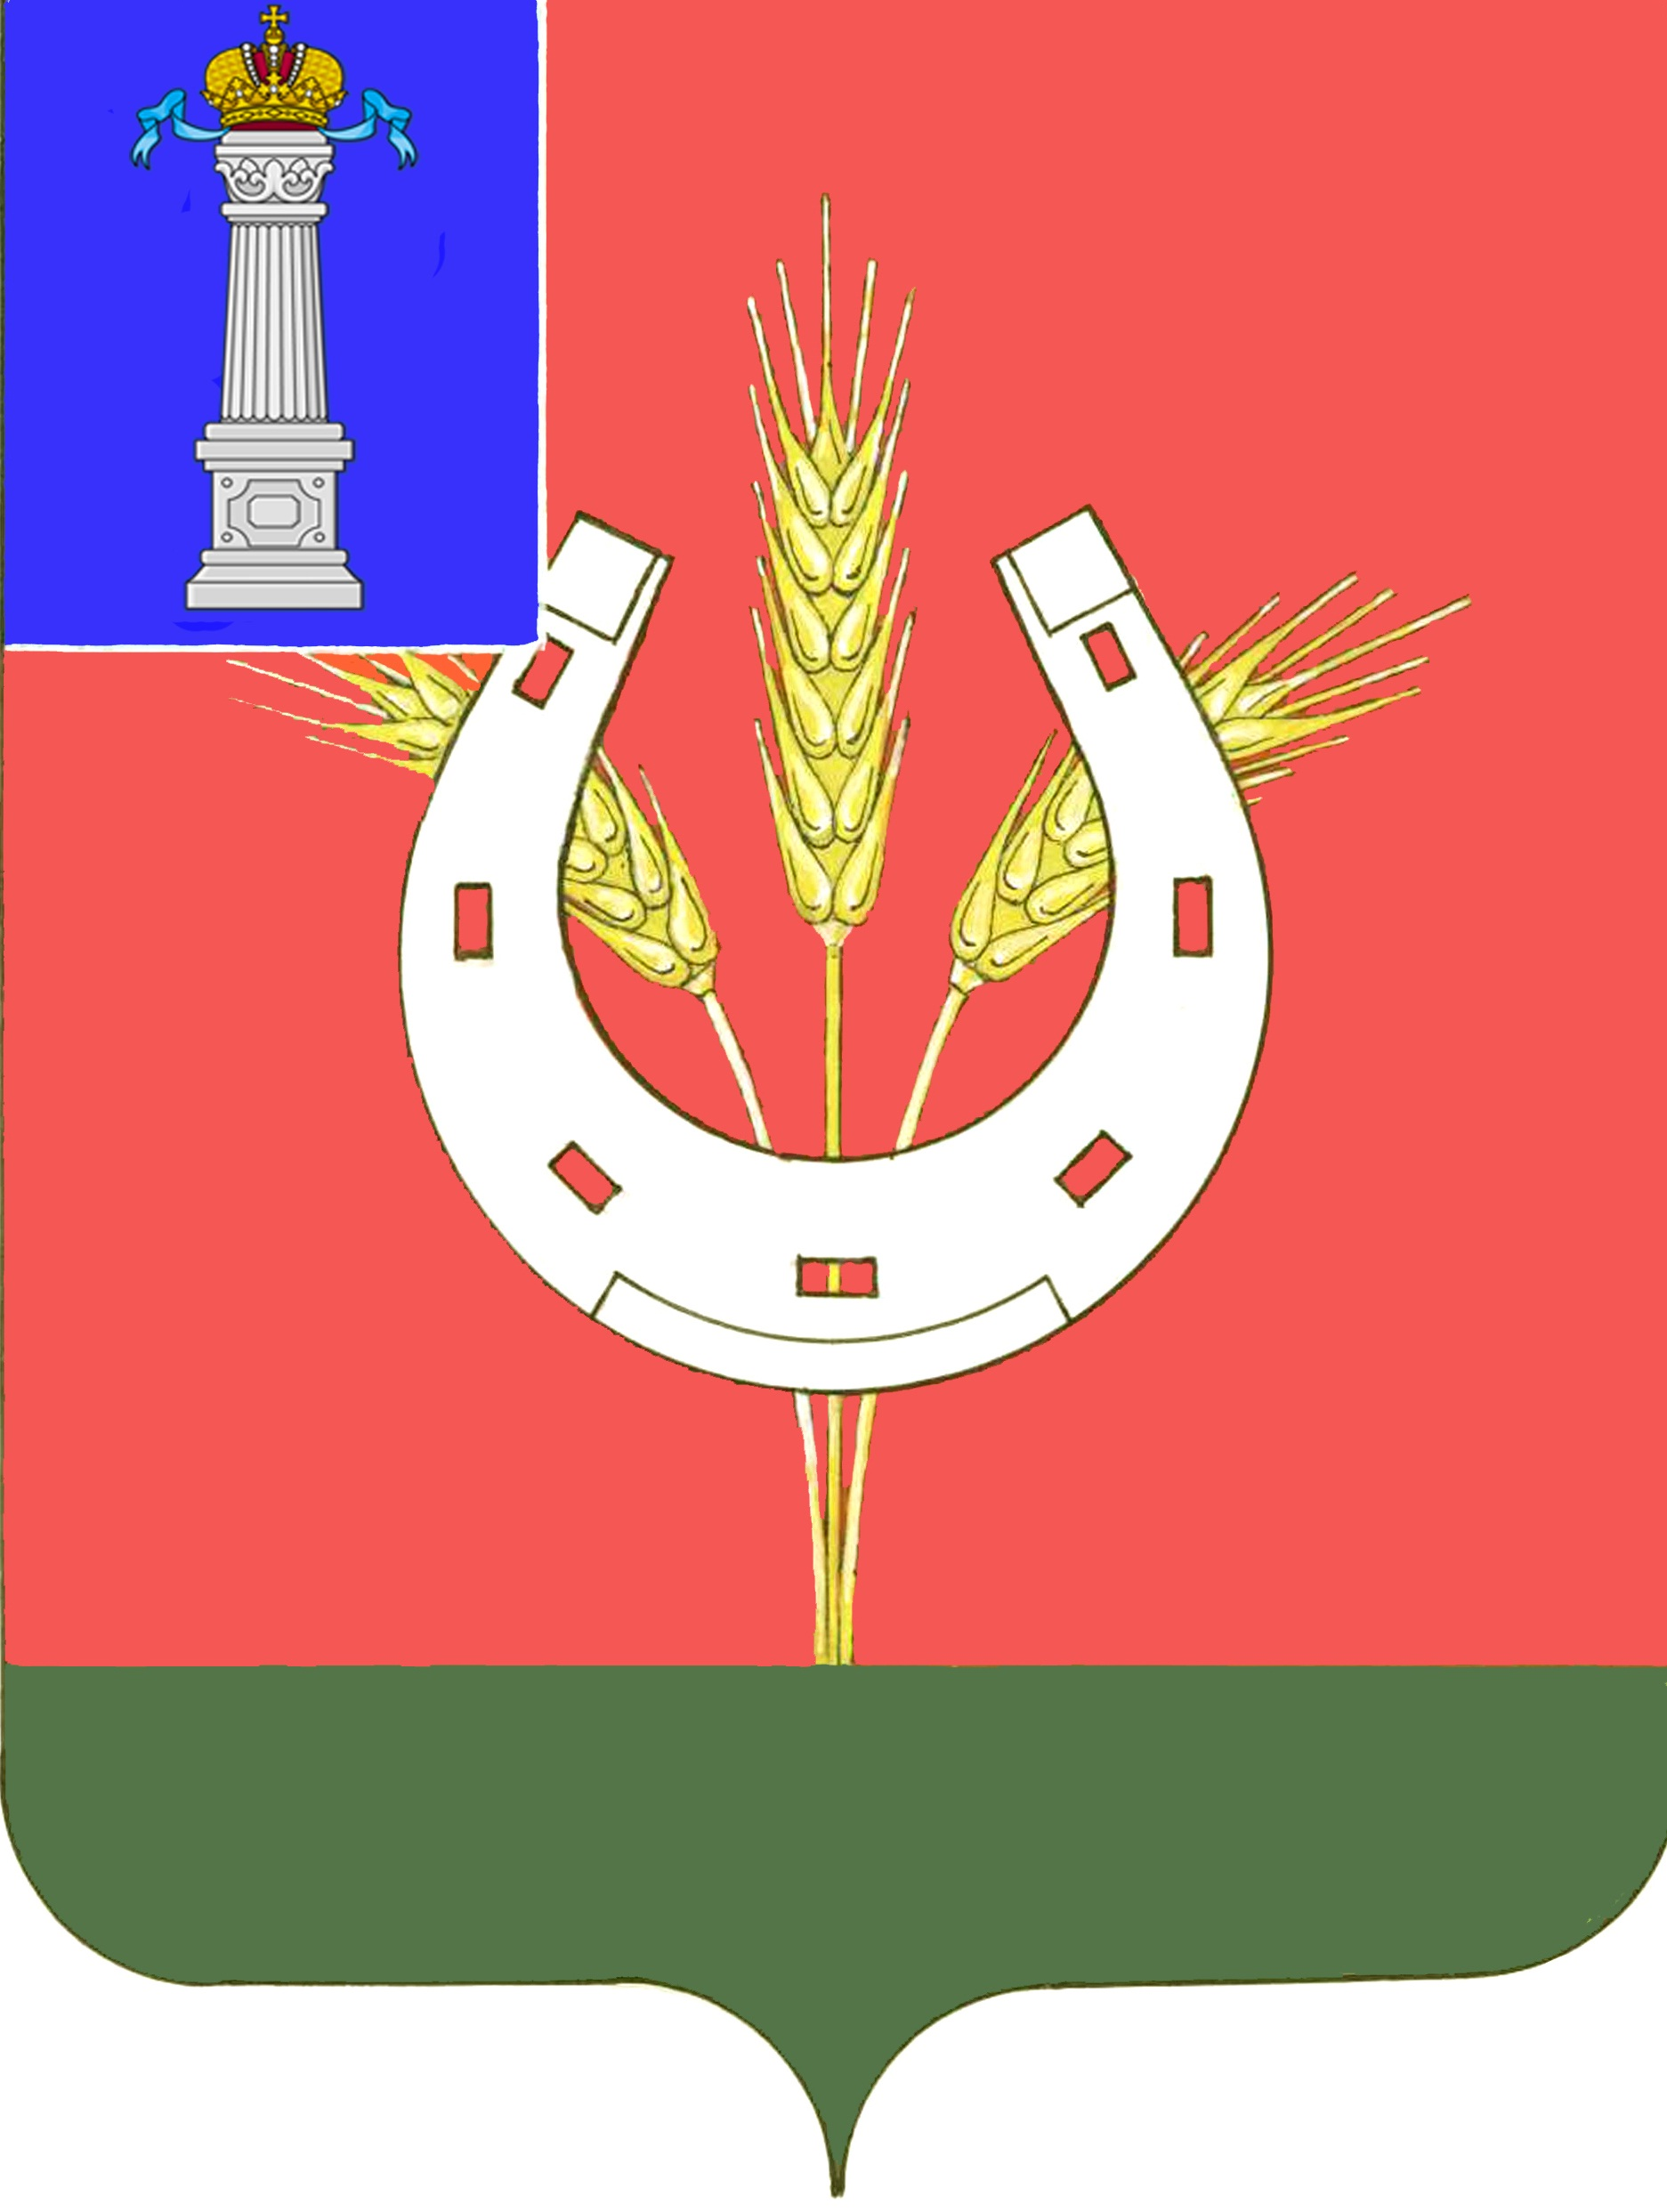
Приложение № 2
к Положению «О гербе и флаге
муниципального образования
Никулинское сельское поселение
Николаевского района
Ульяновской области»
от 18 июля 2014 года № 47
ОДНОЦВЕТНЫЙ КОНТУРНЫЙ РИСУНОК ГЕРБА
МУНИЦИПАЛЬНОГО ОБРАЗОВАНИЯ
НИКУЛИНСКОЕ СЕЛЬСКОЕ ПОСЕЛЕНИЕ
НИКОЛАЕВСКОГО РАЙОНА
УЛЬЯНОВСКОЙ ОБЛАСТИ
(гербовый щит с вольной частью)
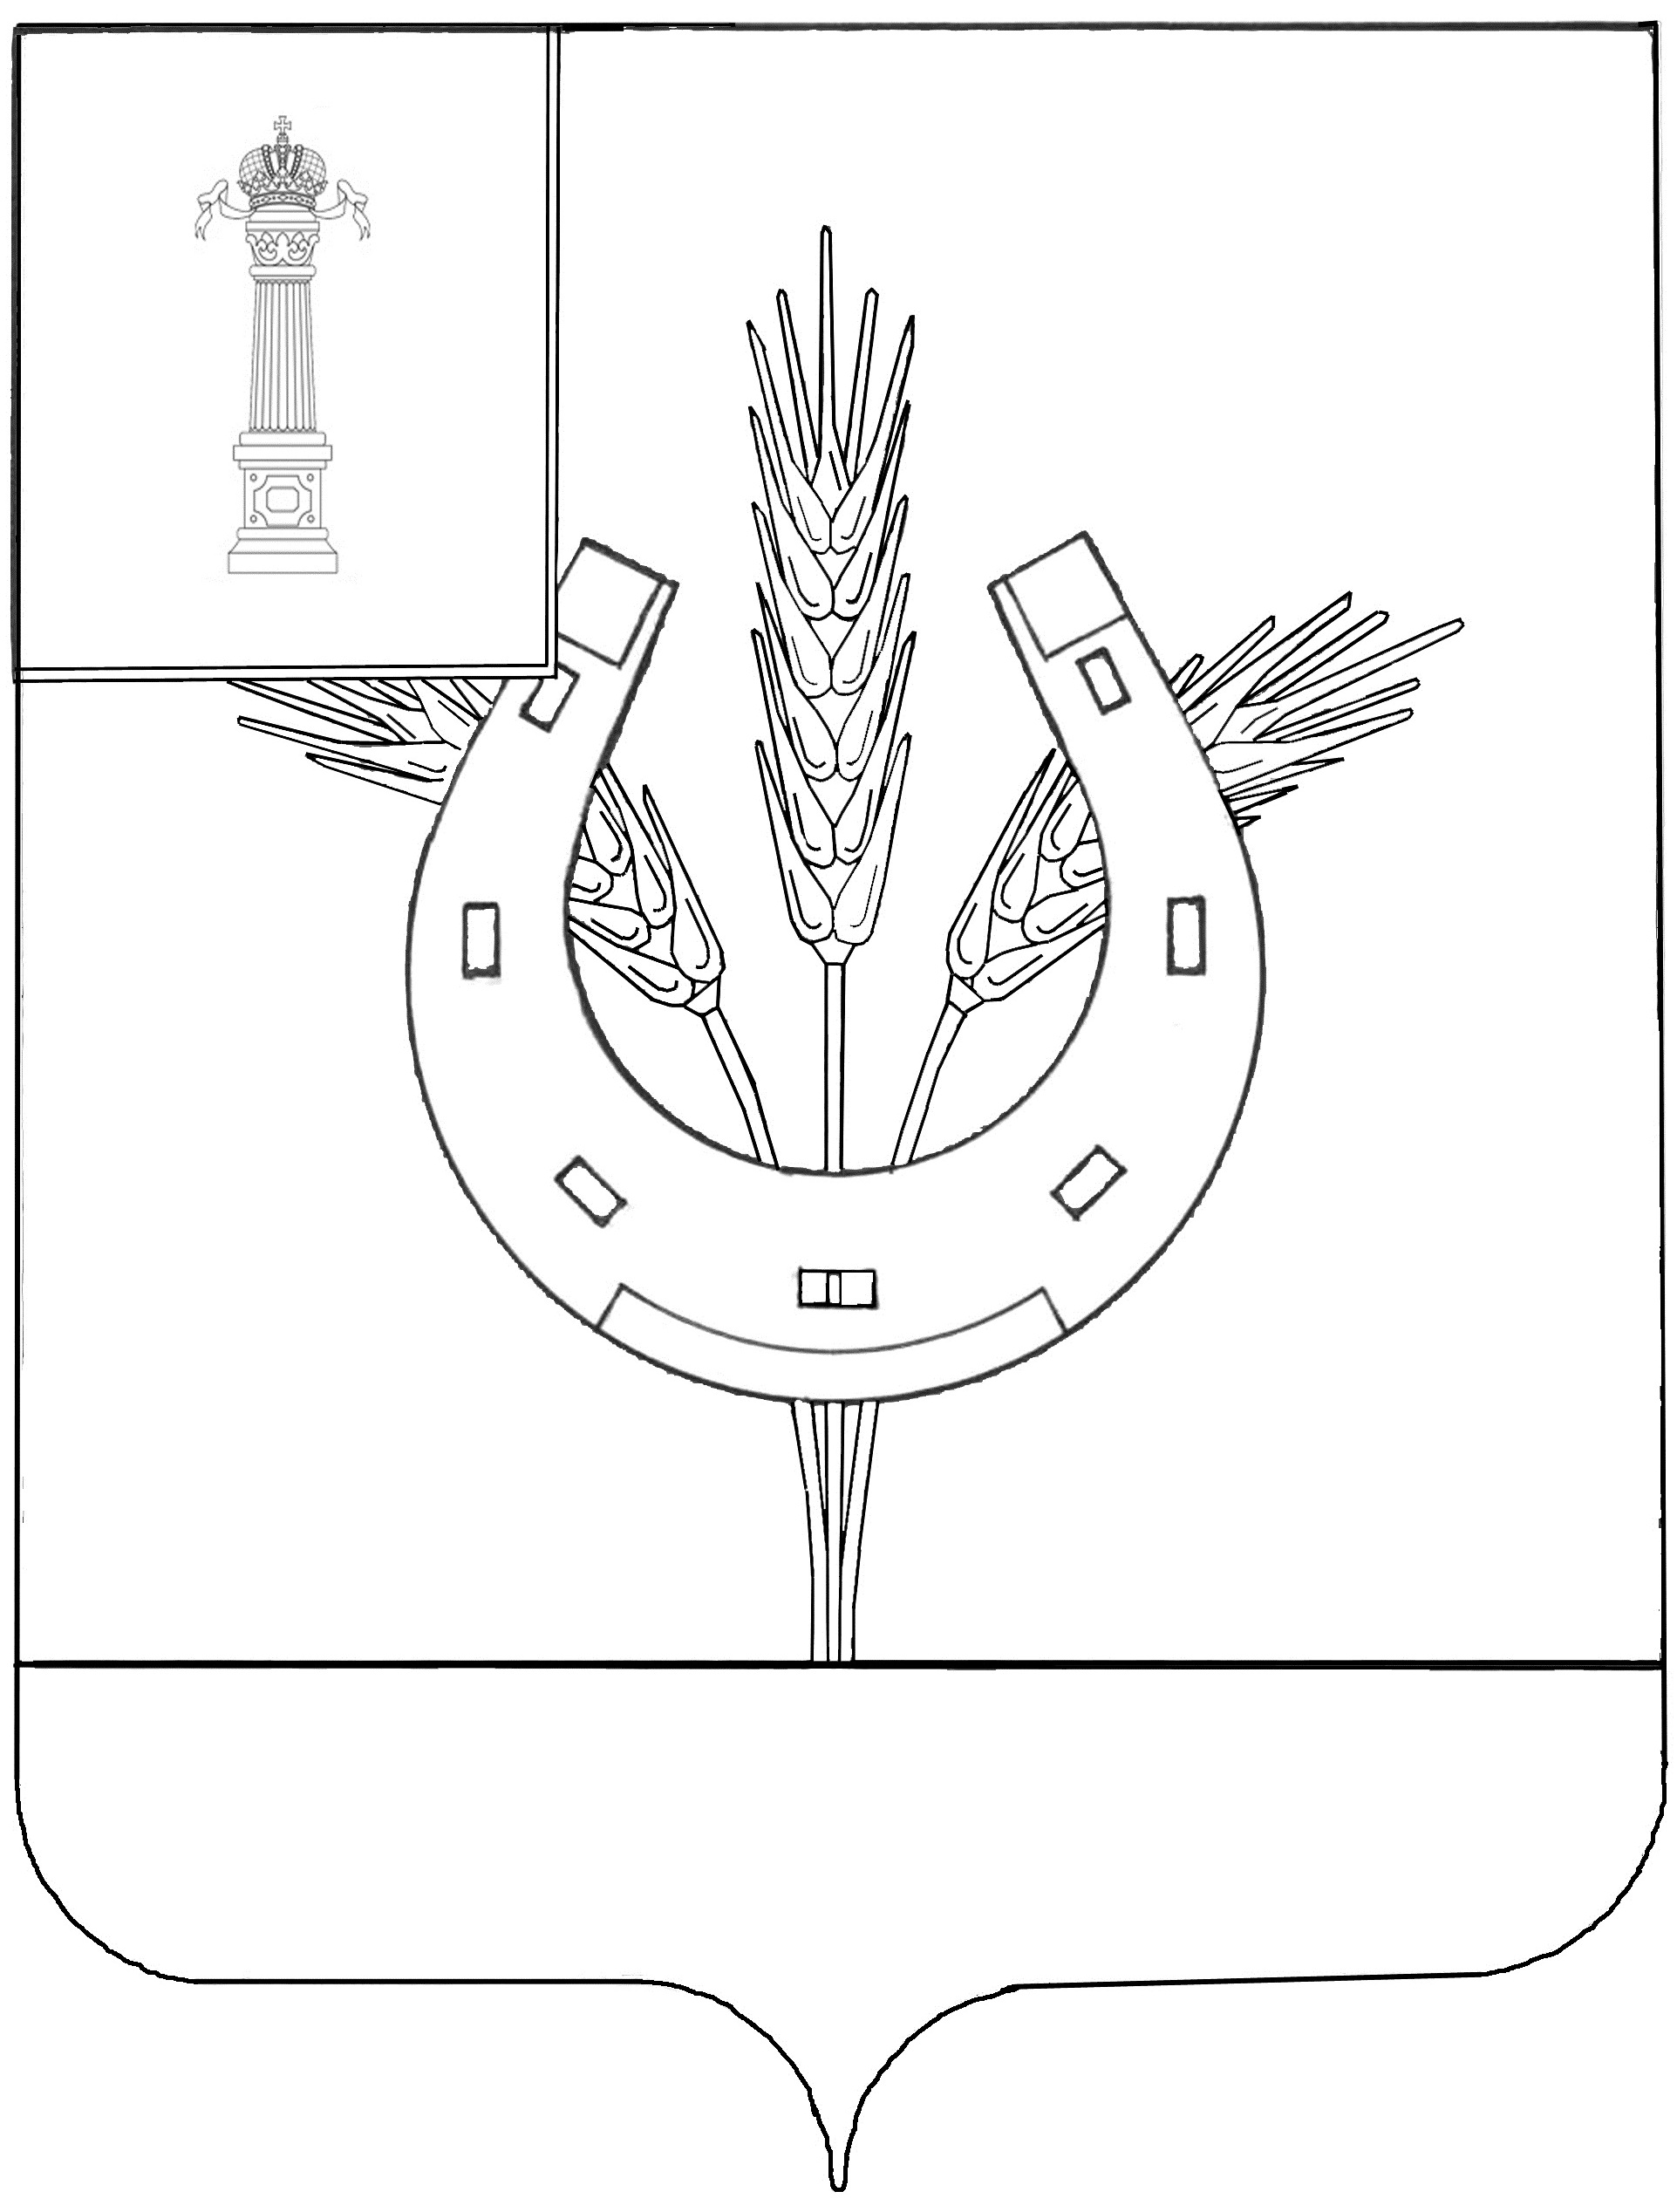
МНОГОЦВЕТНЫЙ РИСУНОК ФЛАГА
НИКУЛИНСКОГО СЕЛЬСКОГО ПОСЕЛЕНИЯ
НИКОЛАЕВСКОГО РАЙОНА
УЛЬЯНОВСКОЙ ОБЛАСТИ
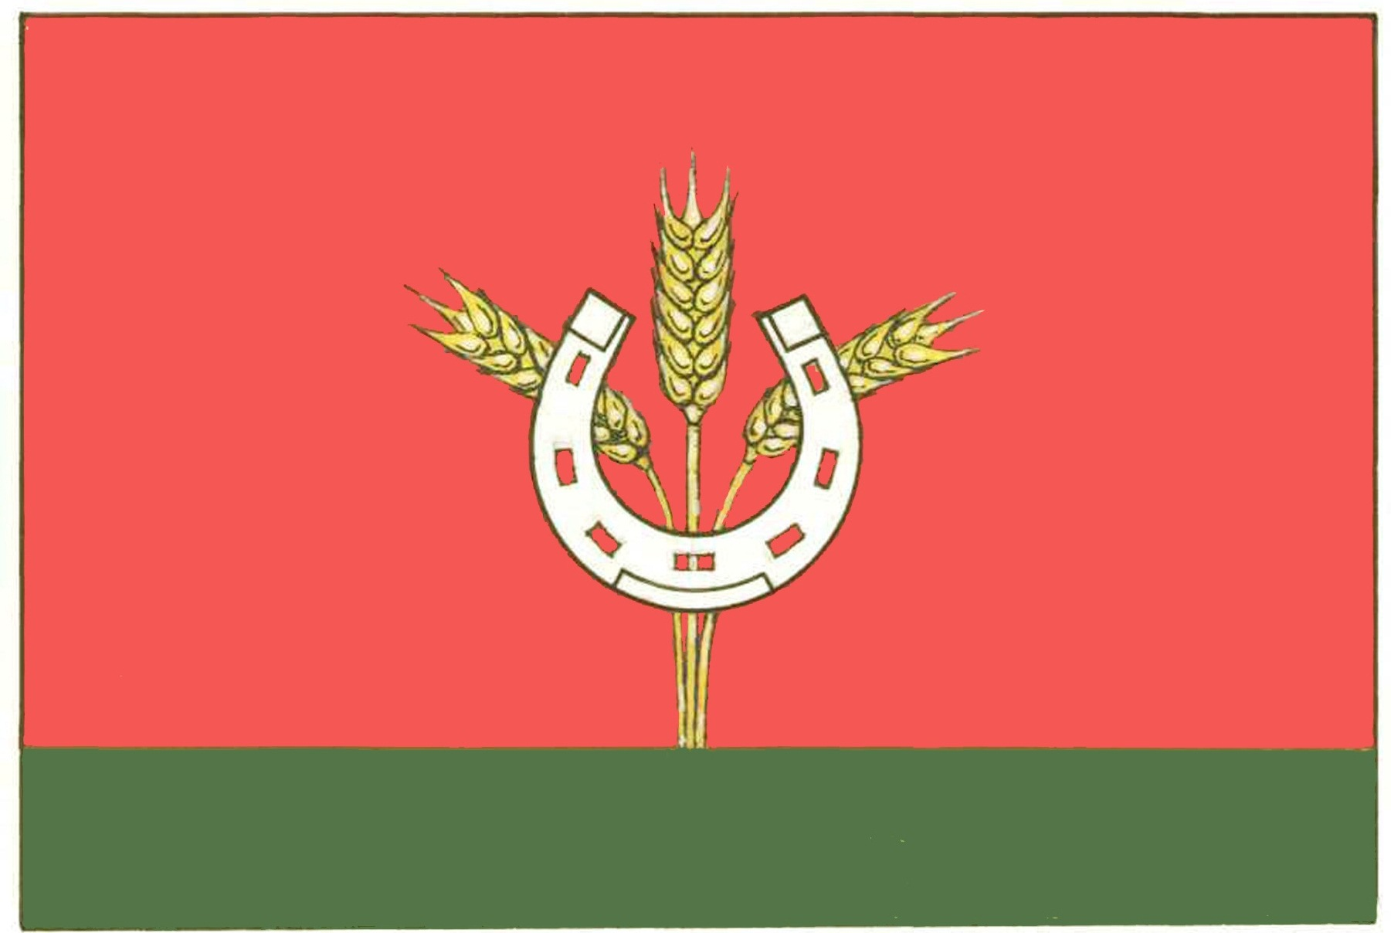

2. Настоящее решение вступает в силу со дня его официального опубликования.
3.Контроль за исполнением настоящего решения оставляю за собой.

Глава муниципального образования
Никулинское сельское поселение
Николаевского района
Ульяновской области А.И.Бирюков

